- Dia 16, DOMINGO.- A las 10,30 h. portal viviente en la residencia de mayores antigua.
- DIA 20, JUEVES.- Desayuno navideño en el colegio, AMPA
- DIA 21, VIERNES.- FESTIVAL DE VILLANCICOS COLEGIO JOSE VIREL en el centro cultural

- DIA 22, SABADO .-
A las 11,30 h. RUTA EN BICI salida bar quijote
A las 20 h.- COMEDIA “MADRECITA DEL ALMA QUERIDA” en el centro cultural

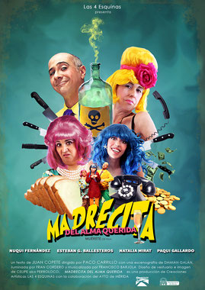

- A partir de las 23 h. Actuación Dj Md en el hogar del pensionista

- DIA 23, DOMINGO.- A partir de las 16 h.- FIESTA DE LA AMPA en el centro cultural.
- A partir de las 18 h en la iglesia CONCIERTO DE VILLANCICOS, Diputación Badajoz
- DIA 24, LUNES.- A partir de las 17 h. CABALGATA DE PAPA NOEL, con salida y llegada a la plaza
- A partir de las 17 h.- TARDE FLAMENCA , CON CHEITO en el PUB BEER, OIR & CATAR .
- A partir de las 00,30 h.- DJ JUANFRAN LA CLAVE, con servicio de cachimba en el PUB BEER, OIR & CATAR.
- A partir de las 00 h.- En el Restaurante Lince Dj Md
- DIA 26, MIERCOLES.- Viaje a IBEROCIO con autobús del ayuntamiento , organiza la Parroquia.

- DIA 28, VIERNES.- A partir de las 23 h. Actuación Dj Md en el hogar del pensionista

- DIA 29, SABADO.-
  - De 10,30 a 14 h.- INAUGURACION CAMPO DE CESPED ARTIFICIAL.-
  - Desde las 23 h.- Animación Dj animación pareja de cubanos en el Pub Beer, Oir & catar

- DIA 30, DOMINGO.- RUTA DE LA TAPA, con grandes premios. De 13 a 17 h

- DIA 31, LUNES.- FIESTA INFANTIL FIN DE AÑO
  - A partir de las 10,45 h.- San Silvestre para todas las edades, salida plaza
  - A las 12 h.- Campanada fin de año infantil con cotillón y actuación de un mago en la plaza
  - Desde las 00,00 h.- FIESTA NOCTURNA con el grupo “Esto es lo que hay” Restaurante Lince y FIESTA AÑO NUEVO en el PUB BEER, OIR & CATAR.
- DIA 4, VIERNES.- BINGO Y ROSCON de reyes para los mayores en el hogar a partir de las 17 h.
  - Desde las 23 h.- Animación musical en el bar de Guille
- DIA 5, SABADO.-
  - A las 17 h.- CABALGATA DE LOS REYES MAGOS con salida desde la plaza y llegada al polideportivo con regalos para los mas pequeños e hinchables.
  - Desde las 23 h.- DJ MILLEIRO en el PUB BEER, OIR & CATAR y hogar del pensionista

La Albuera

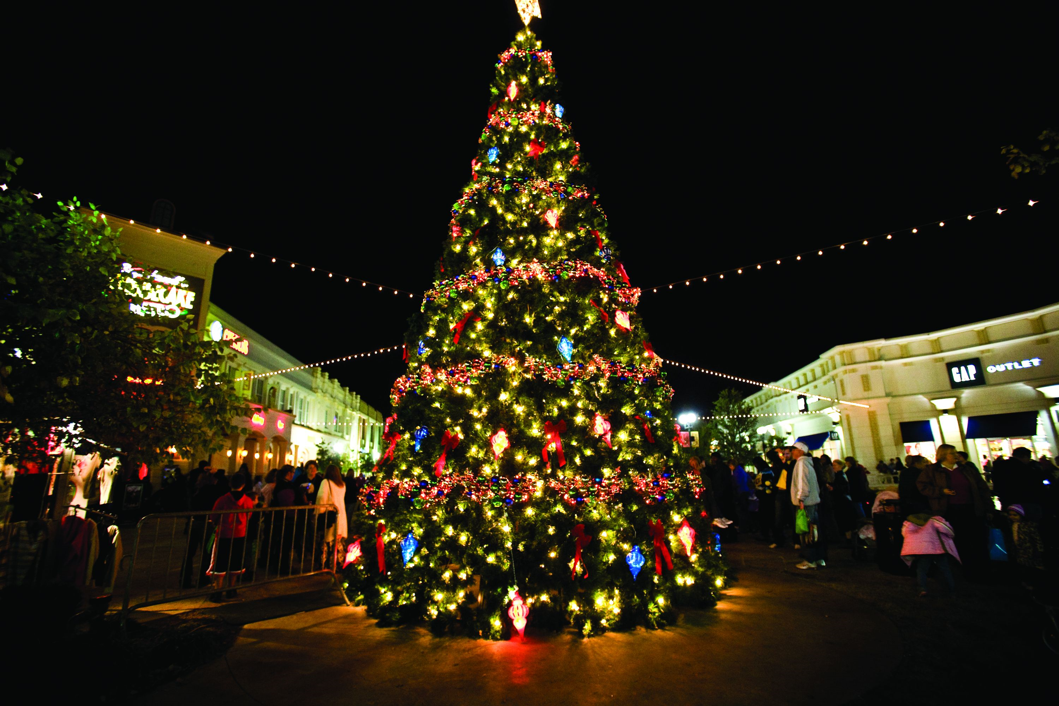


EXCMO. AYUNTAMIENTO
DE LA ALBUERA

